**Задание 2 – Синтаксический анализ текста**

Это задание включает в себя следующие темы:

• Грамматическая основа предложения

• Сказуемое (простое глагольное, составное глагольное, составное именное)

• Осложнѐнное простое предложение

• Сложное предложение (бессоюзное, сложносочиненное, сложноподчиненное)

• Сложноподчиненное предложение с несколькими придаточными (последовательное, однородное, неоднородное подчинение)

**Формулировка задания:**

*Укажите варианты ответов, в которых верно определена грамматическая основа в одном из предложений или в одной из частей сложного предложения текста. Запишите номера ответов*.

**1. Таблица односоставные предложения**

|  |  |  |
| --- | --- | --- |
| **Определѐнно-**  **личные** | Подлежащего в определѐнно-личных  предложениях нет, однако тот, кто совершает  действие, в них легко угадывается – «лицо  определено».  Сказуемое в таких предложениях выражается глаголами 1 и 2 лица единственного и множественного числа.  Проще говоря, к сказуемому в определѐнно-личном предложении можно подставить личные местоимения: я, мы, ты, «вы». | (Я) Иду по улице.  (Мы) Поѐм песню.  (Ты) Пойдѐшь на  концерт?  (Вы) Скажите,  пожалуйста. |
| **Неопределѐнно-**  **личные** | В неопределѐнно-личных предложениях  «лицо не определено» — тот, кто производит  действие, неизвестен говорящему или  пишущему. И тем не менее, действие кем-то  совершается, производящее его «лицо»  существует.  Сказуемые в таких предложениях  выражены формой 3 лица множественного  числа настоящего, прошедшего или будущего  времени.  Сказуемое в неопределѐнно-личном  предложении всегда стоит во множественном  числе. | В газетах пишут о погоде.  В дверь постучали.  Об этом будут говорить. |
| **Безличные** | Если в неопределѐнно-личном  предложении «лицо», производящее действие  неизвестно, то в предложении безличном его  просто нет. Действие совершается само по себе, без участия субъекта.  Разновидностей безличных предложений много  В безличном предложении может  выражаться, например, состояние природы  или человека.  Сказуемое в безличном предложении  может выражаться словами нет, не было (не  будет), (не) нужно, нельзя.  Сказуемое в безличном предложении часто  выражается инфинитивом. | На дворе светает.  В декабре похолодало.  Зимой дом занесѐт  снегом.  Мне нездоровится.  У меня нет проблем.  У отца не было друзей.  Никого не видать. |
| **Назывные** | Сказуемого в предложениях нет, есть только подлежащее. | Яркий осенний день.  Тишина. |

**2. Составные сказуемые**

|  |  |  |
| --- | --- | --- |
| Составное  глагольное  сказуемое | Составное глагольное сказуемое содержит:  вспомогательную часть -  вспомогательный глагол  и основную часть – неопределенную  форму глагола.  ***СГС = вспомогательный глагол + инфинитив***  *Глаголы* ***быть, казаться, являться,***  ***служить, стать*** *, как правило, требуют «продолжения» - именной части.*  *Обратите внимание**ещѐ на*  *одну небольшую деталь:* ***имя прилагательное зависит от имени***  ***существительного.*** *Догадки (какие?) правильные.*  *Если же в предложении* ***к прилагательному***  ***задаѐтся вопрос от глагола,*** *это будет* ***именная часть сказуемого.*** | Она стала готовиться к  переезду.  Они опять начали  рассуждать о тяготах  современной жизни.  Он рассчитывает спеть эту  песню. |
| Составное  именное  сказуемое | Именное сказуемое тоже содержит две  составляющие:  связку - глагол в спрягаемой форме  и именную часть - имя или наречие    ***СИС = глагол-связка + именная часть***  *Вспомогательные глаголы несут в себе основное грамматическое значение сказуемого, грамматическую информацию о*  *времени, лице, числе, роде (если он есть). Это глаголы* ***продолжать, начать, закончить, перестать, бросить, мочь, уметь, хотеть, желать, пытаться, научиться, хотеть и другие.***  *Некоторые прилагательные тоже могут входить во вспомогательную часть* ***– рад, должен, вынужден, способен, готов, обязан.*** | Искусство – это талант.  Вечер как вечер.  Бабушка была медсестрой.  Он казался одиноким.  Осень стояла тѐплая.  Брат бывает невыносим.  Фонари уже были зажжены.  Идея «Ревизора» была  подсказана Гоголю  Пушкиным.  Воспоминание это было  некстати. |

**3. Инфинитив**

Инфинитив многолик. У него не два, не три, а несколько лиц! Он может быть и подлежащим, и сказуемым, и частью составного глагольного сказуемого, и определением, и обстоятельством, и дополнением!

Без инфинитива, который выражает лексическое значение составного глагольного сказуемого, грамматическая основа предложения будет лишена смысла.

Тот же самый инфинитив может быть и другим членом предложения – дополнением или обстоятельством. Чтобы избежать ошибки, задай к нему вопрос.

*Я прошу вас (о чем?)* ***говорить*** *по существу дела.*

*Путники расположились у ручья (с какой целью?)* ***отдыхать и кормить*** *лошадей.*

**4. Глагол быть**

Глагол быть играет разные роли в разных предложениях: в роли глагола-связки в составном

сказуемом – глагольном или именном, в роли простого глагольного сказуемого.

Различие.

Все лето я был в деревне. В этом предложении глагол **был** легко заменить глаголом **находился.** Значит, **это простое глагольное сказуемое.**

**Буду** с утра. **– Появлюсь** с утра**. (Простое глагольное сказуемое).**

Небо **было** *пасмурным.* Глагол было в этом предложении несет **только грамматическую нагрузку (ср.род, пр. время, ед.ч),** а ***смысловую нагрузку несѐт имя прилагательное пасмурным.*** В этом предложении **сказуемое** является **составным именным.**

Отличительной *особенностью* учителя **была** любовь к предмету.

В этом предложении **сказуемое тоже составное именное**. А глагол **была – это глагол-связка**. Найти сказуемое этого предложения сложно ещѐ и потому, что части его разделены словом.

**5. Осложнѐнное простое предложение**

**Обособление -** это ***выделение*** на письме ***участков текста*** **запятыми** (реже **– тире**). Обособленный – это поставленный в особое положение, выделенный на письме знаками.

1. **Три вида определений – согласованные, несогласованные и приложения.**

**Согласованное определение –** отвечает на вопрос: **КАКОЙ?** (вид связи – согласование),

**распространѐнное –** содержит больше одного слова.Если **это причастный оборот,** то это будет **причастие с зависимыми словами.**

|  |  |  |
| --- | --- | --- |
| **Согласованные**  **определения** | **Любое определение обособляется,** если **относится к личному местоимению**.  Определение, стоящее **после определяемого** **слова, обособляется**, то есть выделяется запятыми.  Если определение стоит **перед определяемым словом**, оно **не**  **обособляется.**  **Обособленное определение чаще** всего бывает выражено **причастным оборотом**.  Причастие легко узнавать по суффиксам  **-ущ- -ющ- -ащ- -ящ- -вш- -ш- -ом- -ем- -им- - енн- -нн- -т-**  **Причастный оборот** – это причастие с зависимым словом или словами.  Обособленные определения **могут быть выражены** не только причастными оборотами, но и **именами прилагательными с зависимыми словами или одиночными прилагательными.**  Если определение выражено **одиночным именем прилагательным,**  оно называется **нераспространенным.** | **Он,** *уроженец Рязани,* вернулся в свой родной город.  **Мы,** *измученные долгим походом,* быстро уснули.  Костѐр**,** **/сложенный из веток/,** ярко разгорался в ночи.  ***/Освещѐнные скрытым солнцем***/ облака казались  пламенными языками.  Мы вышли на улицу, **ещѐ влажную от дождя.**  А это солнце, **ласковое, нежное,** светило прямо мне в окно. |
| **Несогласованные**  **определения** | **Определение несогласованное** *связывается* с определяемым словом – именем существительным – ***с помощью управления или примыкания.***  **Несогласованные определения обособляются** в том случае, *когда*  *нужно особо выделить их, привлечь к ним внимание, придать особую*  *смысловую значимость.* | В комнату вошла девушка в кофте (какой?) **из кашемира.**  Петербург**, весь в новогодних гирляндах,** выглядел красиво.  Мать, **в плаще и в белом халате,** показалась Наде другой. |
| **Приложения** | **Приложение** - это особый вид определения. В тексте его найти легко. **Относится приложение** к имени существительному и **отвечает на вопросы: КТО ЭТО ТАКОЙ? ЧТО ЭТО ТАКОЕ?** **Выражается** приложение  **одиночными именами существительными или именами существительными**  **с зависимыми словами.**  В конце **приложение может выделяться тире.** | Грибоедов, **автор бессмертной комедии «Горе от ума»,** был одним  из образованнейших людей своего времени.  Со мной был чугунный чайник — единственная  **отрада** моя в  путешествиях по Кавказу. |

1. **Обособление обстоятельств**

Чем отличается **деепричастный оборот** от причастного? **(обособленное обстоятельство от обособленного определения).**

**Деепричастие** произошло от двух слов: **дее** (близкие слова – **деятель, действие**) ипричастие.Термин ввѐл в грамматику М. Смотрицкий в начале 17 века, почти триста лет назад.

**Деепричастие** отвечает на вопросы: **что делая? что сделав?** Суффиксы деепричастий, при помощи которых оно образуется от глагола: **-а, -я, -в, -вши, -ши.**

**Деепричастие с зависимым словом – это деепричастный оборот.**

Деепричастный оборот, как и одиночное деепричастие, **зависит от глагола-сказуемого** и **обособляется независимо от его места** в предложении.

По дороге, ***взметая*** *снежную пыль,* летели сани. (Обособленное обстоятельство, выраженное деепричастным оборотом)

**Уточняющее обособленное обстоятельство** - это выделяемое запятыми слово или словосочетание, которое отвечает на вопросы

ГДЕ ИМЕННО?

КОГДА ИМЕННО?

ОТКУДА ИМЕННО?

КАК ИМЕННО? и конкретизируют место, время или образ действия, о котором

говорится в предложении.

Она жила недалеко, (где именно?) ***в пяти минутах от метро.***

Вчера, (когда именно?) ***поздно вечером,*** пошел дождь.

1. **Вводные слова** - это слова, при помощи которых говорящий выражает своѐ отношение к тому, что он сообщает.

**Вводные слова не являются членами предложения.**

Вводные слова на письме **выделяются запятыми**.

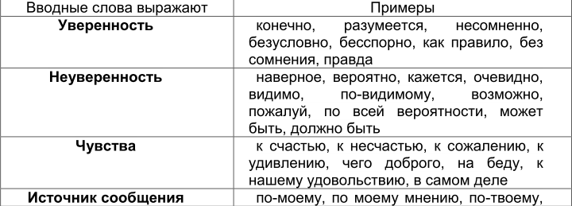

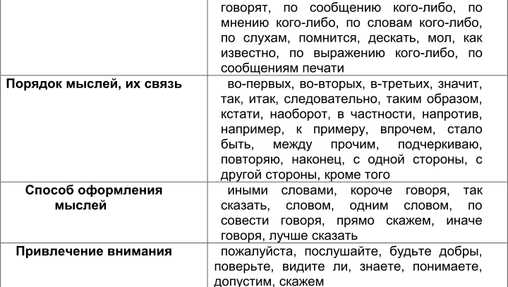

**6. Сложное предложение**

**Сложное предложение** состоит **из двух или нескольких частей**. Каждая часть сложного предложения имеет грамматическую основу.

1. **В сложносочинѐнных предложениях** **части соединяются сочинительными союзами.**

Части сложносочинѐнного предложения обладают относительной самостоятельностью, союзы не входят ни в одну из них.

|  |  |  |
| --- | --- | --- |
| Соединительные | Противительные | Разделительные |
| и, да (в значении И), ни.. ни, не только, но и; как, так и; тоже, также | а, но да (в значении НО), зато, однако | или, либо, или..или, либо..либо, то..то, не то..не то |

[Свет с неба лился прямыми потоками], **и** [под этим светом особенно выпуклыми казались вершины леса].

1. **В сложноподчинѐнных предложениях** части **соединяются подчинительными союзами и союзными словами**. В сложноподчинѐнном предложении **главная часть грамматически подчиняет себе придаточную.** То есть **от главной** части **к придаточной** **мы задаѐм вопрос**.

**Подчинительные союзы входят в придаточную часть.**

[Особенно выпуклыми казались вершины леса], (потому что свет с неба лился прямыми потоками).

(Когда мы пришли домой), [начался дождь].

О том, что перед нами **сложноподчиненное предложение**, могут подсказать слова-сигналы: **подчинительные союзы и союзные слова:**

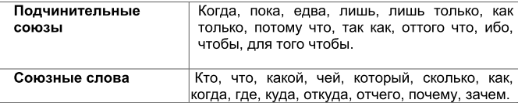

Обратите внимание на то, что в **придаточной части сложноподчиненного предложения** в **роли подлежащего** могут выступать союзные слова ***который, которая, которое, которые***, а также союзное слово ***что.***

*Туча,* ***которая*** *набежала на небо, вылилась дождем.*

*Я помню счастье,* ***что*** *когда-то было.*

1. **Бессоюзное сложное предложение**

**Бессоюзное сложное предложение —** это сложное предложение, в котором простые предложения объединены в одно целое по смыслу и интонационно, без помощи союзов или союзных слов.

[Любите книгу]: [она научит вас уважать человека].

[Слабо шурша, падали шишки]; [вздыхая, шумел лес].

[Мелких чувств на свете не бывает] – [мелкими бывают только души].

1. **Сложноподчиненное предложение с несколькими придаточными**

При **последовательном подчинении** первое придаточное подчиняется главному, второе придаточное зависит от первого, третье – от второго. Простые предложения в составе сложного расположены одно за другим.

В одной из книг говорится о том, что такие предложения похожи на гусей, которые переходят дорогу. Сначала один, за ним – второй, потом третий.

Вот как будет выглядеть такое предложение:

*[Мы вышли к поляне], (на которой был установлен пункт), (чтобы наблюдать за животными).*

*[ ], (на которой ), (чтобы ).*

Главное предложение 1 придаточное 2 придаточное

[А на перемене, (когда Витя как ни в чѐм не бывало подошѐл к ребятам), (хотя уже чувствовал недоброе), Валерка стал кривляться, глядя на него].

[ , (когда ), (хотя ), ].

[Но отнести его домой он не мог], (потому что тѐтя, (у которой он жил), могла отнестись к этому с неодобрением).

[ ], (потому что , (у которой ), ).

В этих предложениях одно предложение оказывается внутри другого, «прячется» в нѐм, но **вид подчинения – последовательное** – от этого не меняется. Работать с такими «матрѐшками» труднее, но интереснее.

При **однородном соподчинении** придаточные **относятся к одному общему** для них **главному предложению** и **отвечают на один и тот же вопрос**. Кроме того, эти **придаточные являются одинаковыми по виду,** например, они могут быть придаточными времени, места,

изъяснительными придаточными или определительными.

[Учитель подробно объяснил], (как выполняется данное задание), (как нужно применять теорию для его выполнения).

[ ], (как ), (как ).

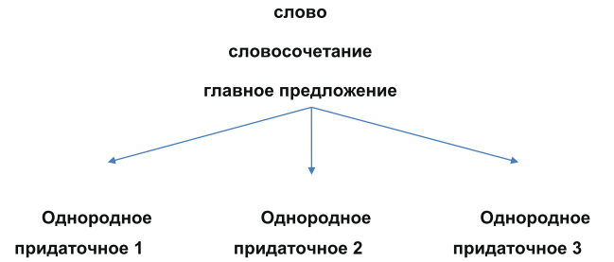

**Подчинительный союз (или союзное слово)** **во втором из однородных придаточных может отсутствовать,** но его легко восстановить по первому придаточному, например:

[Ему уже не было страшно], (хотя гром трещал по-прежнему) и (хотя) молния полосовала все небо).

[ ], (хотя ) и ( ).

**Отсутствие запятой между двумя придаточными: ее нет**, потому что **придаточные однородные** и соединены союзом И.

При **параллельном (неоднородном) соподчинении** придаточные предложения относятся к одному главному, но отвечают на разные вопросы и имеют разное значение.

То есть главное предложение поясняется **двумя разными – неоднородными – придаточными**.

(Когда наступило утро), **[путники решили идти дальше, договорившись],** (по какому пути они пойдут).

Оба придаточных предложения относятся к главному. Первое придаточное – придаточное времени, второе - изъяснительное.

1 придаточное главное предложение 2 придаточное

**Более сложный вид подчинения – комбинированное подчинение придаточных**

Для комбинированного подчинения характерно то, что в одном предложении одновременно могут быть разные типы подчинения придаточных.

[Отец Гоголя преображался], (когда в специально построенном здании распахивался занавес) и (зрительный зал замирал перед сценой), (с которой начинали звучать речи героев древних трагедий).

[ ], (когда ) и ( ), (с которой…….).